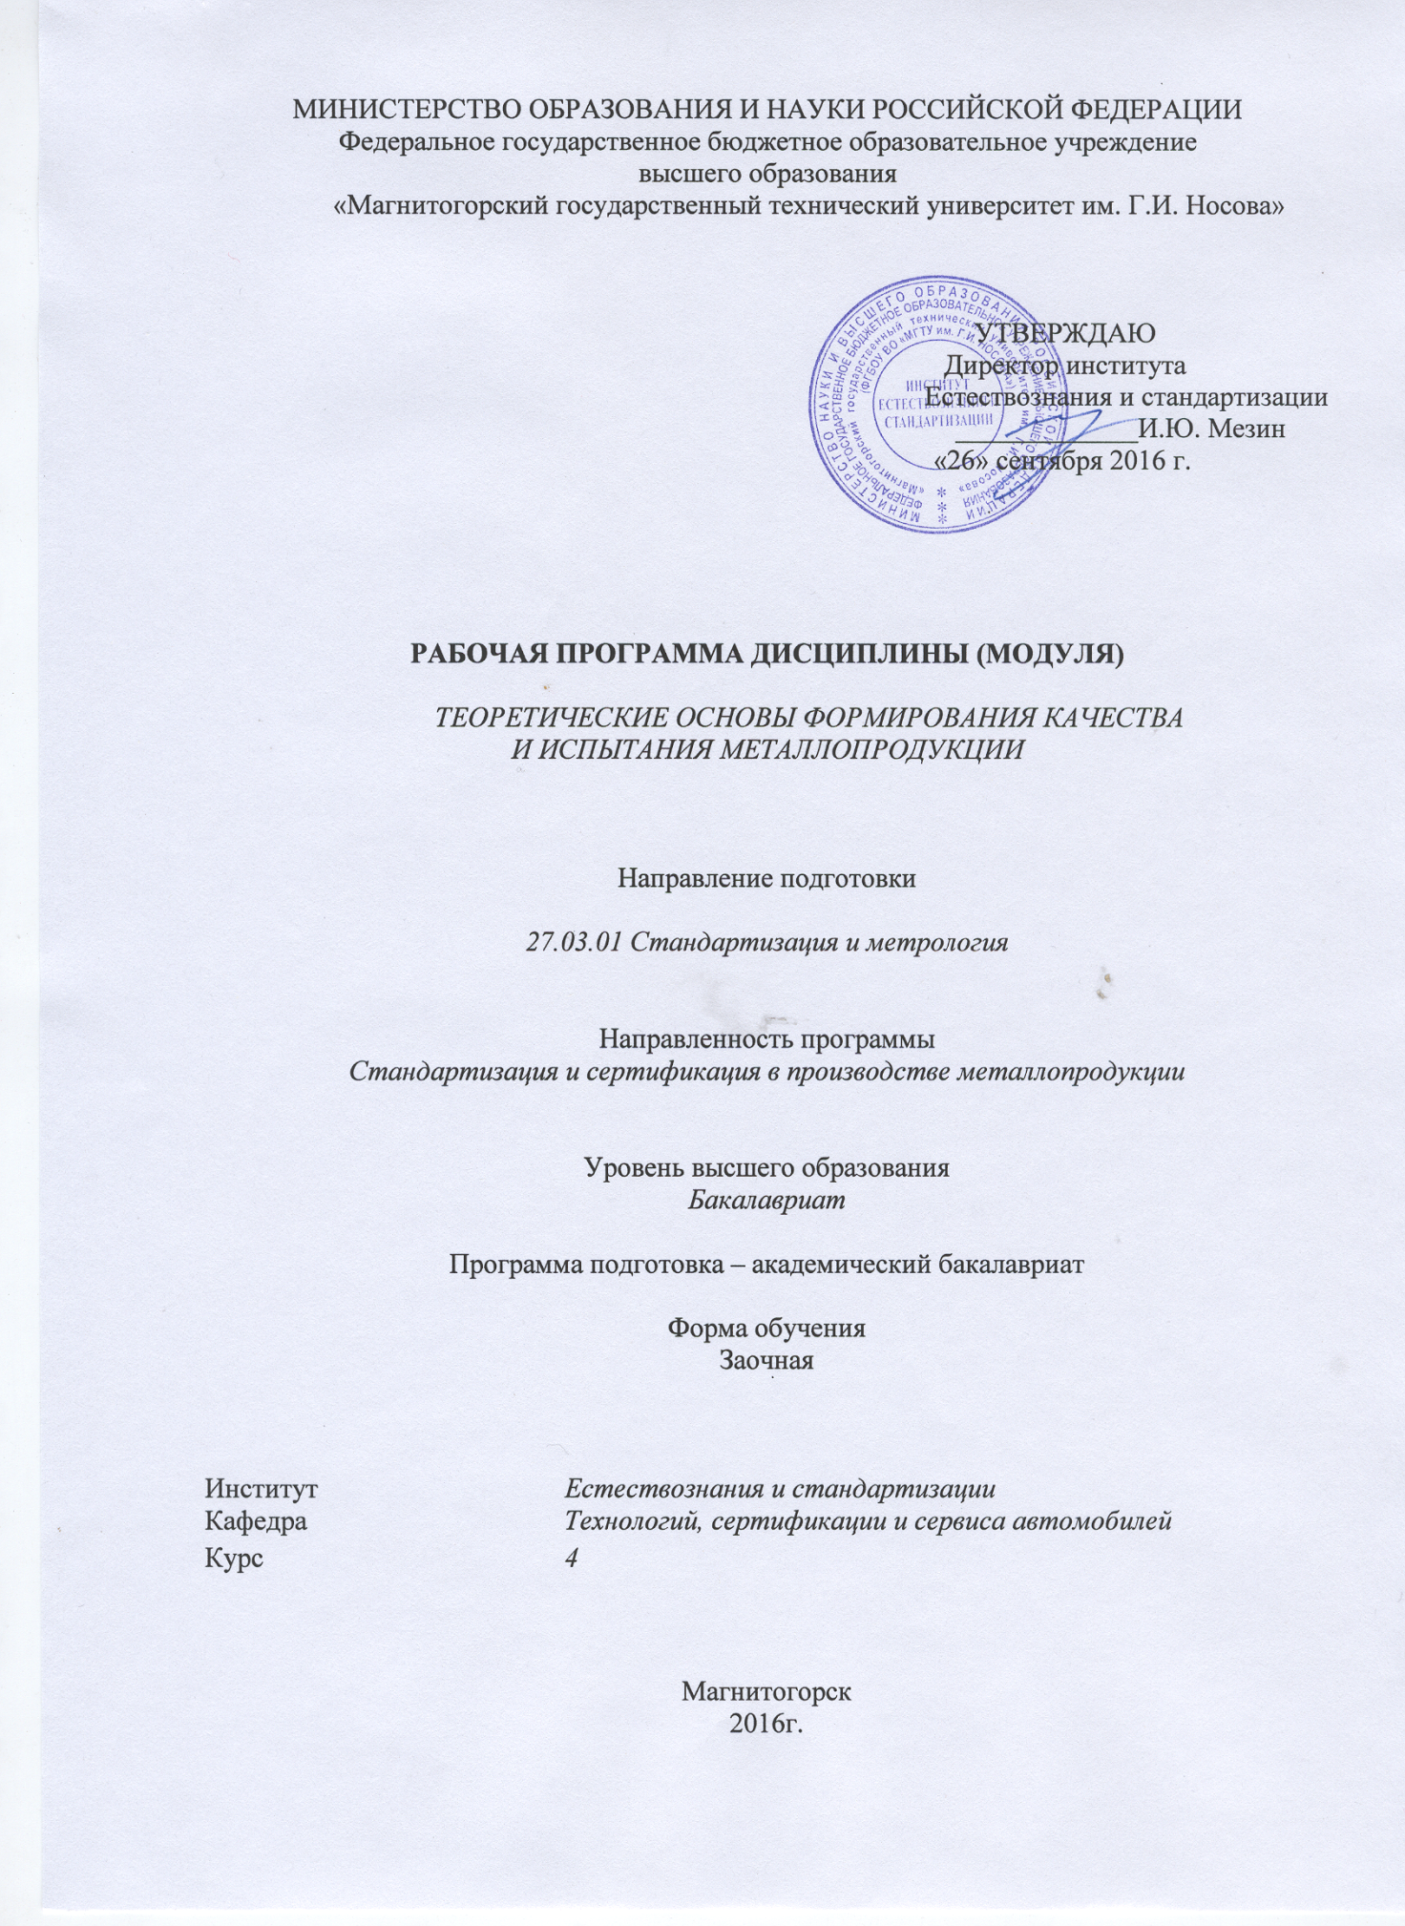
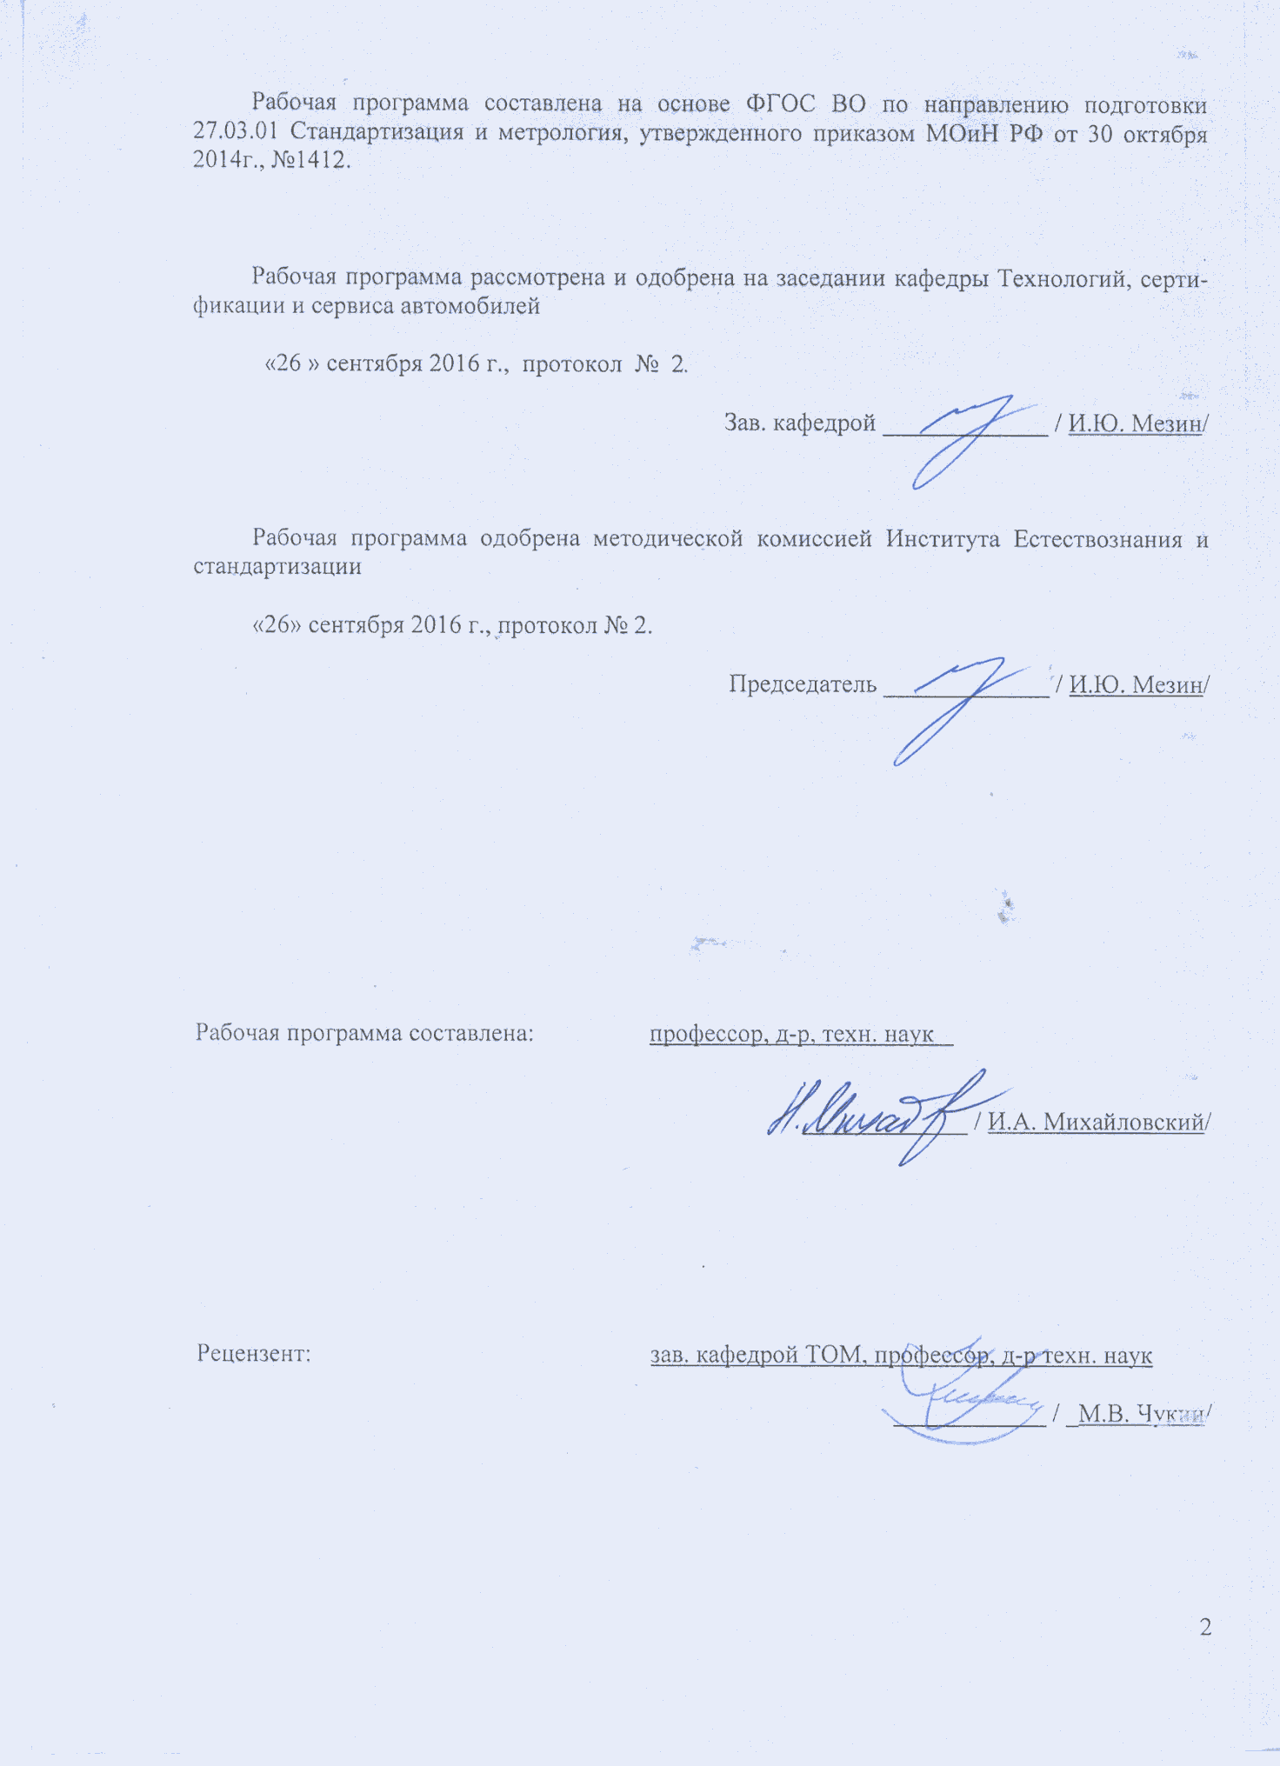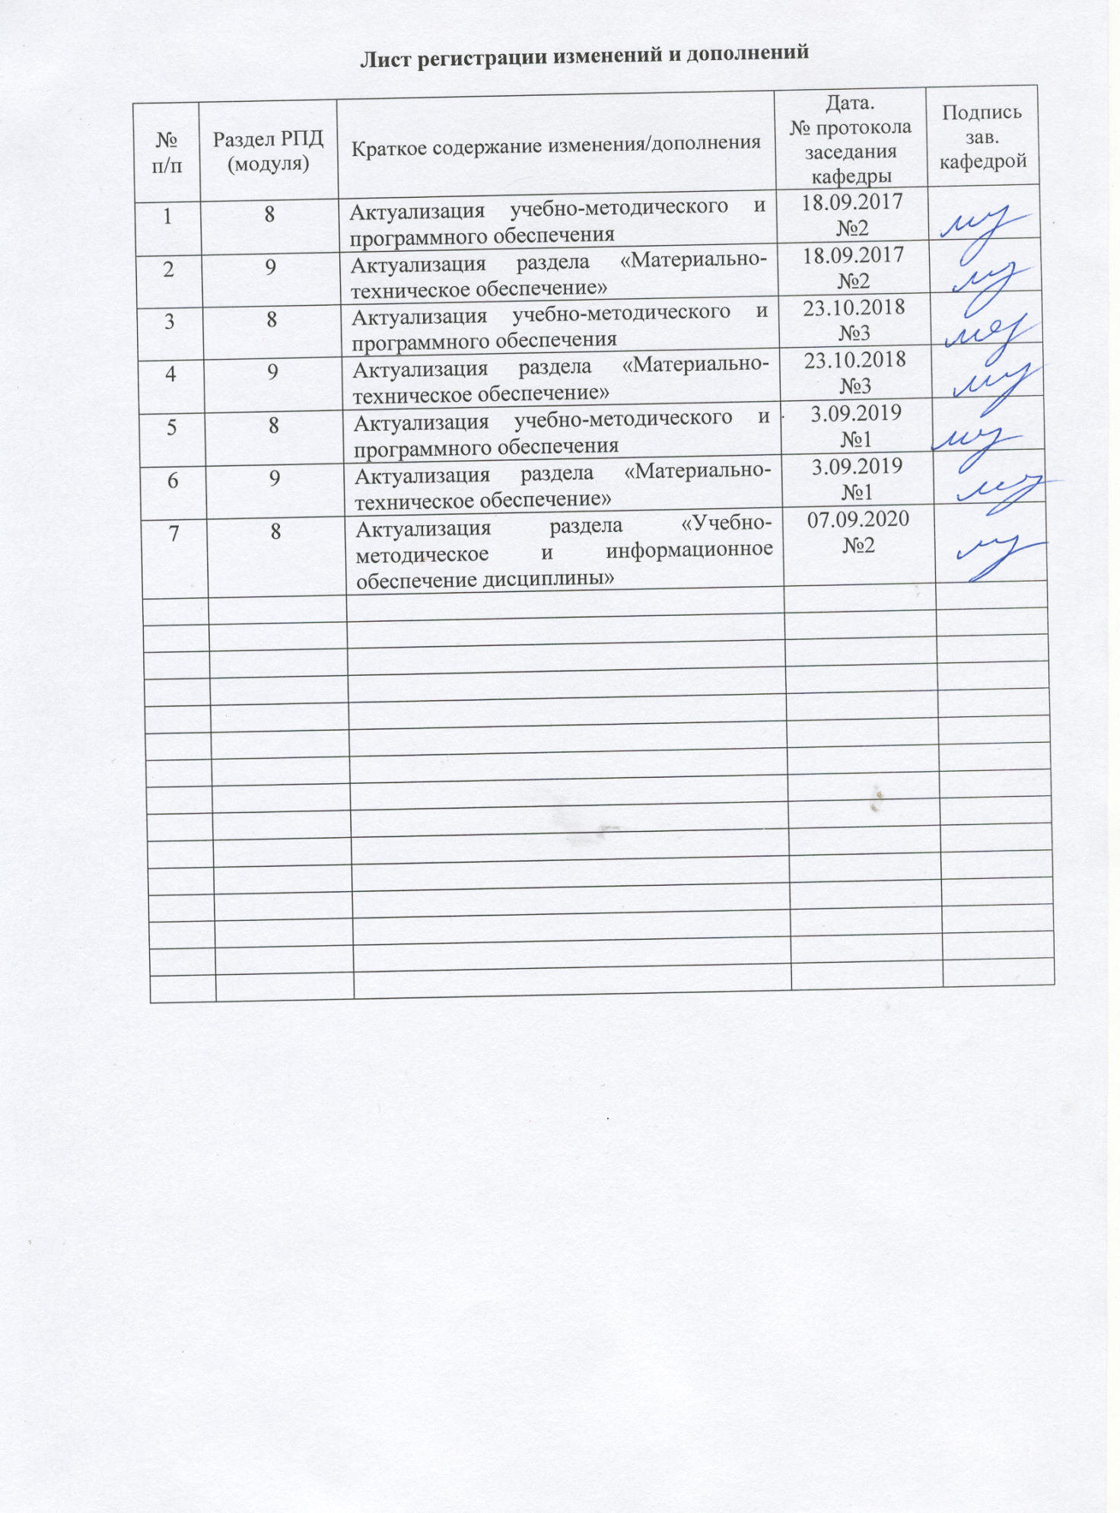

1 Цели освоении дисциплины

Цель освоения дисциплины «Теоретические основы формирования качества и испытания металлопродукции» – изучение теории и практики формирования качества металлоизделий в процессе их производства, понимание студентами закономерностей деформации материалов при различных видах обработки металлов давлением, а также освоение методов теоретического анализа и моделирования процессов производства металлопродукции.

2 Место дисциплины в структуре образовательной программы подготовки
бакалавра

Дисциплина «Теоретические основы формирования качества и испытания металлопродукции» входит в вариативную часть блока 1 образовательной программы по направлению подготовки 27.03.01 Стандартизация и метрология, профиль Стандартизация и сертификация в производстве металлопродукции.
Для изучения дисциплины необходимы знания (умения, владения), сформированные в результате изучения дисциплин Математика, Физика; Технология металлов и регламентирующие стандарты, Обработка металлов давлением.
Знания (умения, владения), полученные при изучении дисциплины будут необходимы им при дальнейшем изучении дисциплин Технология производства металлопродукции, Оборудование и технологическая точность производства металлоизделий.

3 Компетенции, формируемые в результате освоения дисциплины и

планируемые результаты обучения

В результате освоения дисциплины «Теоретические основы формирования качества и испытания металлопродукции» студент должен обладать следующими компетенциями:

Структурный элемент  компетенции | Планируемые результаты обучения
ПК-20 – способностью проводить эксперименты по заданным методикам с обработкой и анализом результатов, составлять описания проводимых исследований и подготавливать данные для составления научных обзоров и публикаций
Знать: | Основные сведения по заданным методикам с обработкой и анализом результатов лабораторных работ.
Уметь: | Применять методики по обработке и анализу результатов практических работ, составлению описания проводимых исследований напряженно-деформированного состояния материалов.
Владеть: | Навыками применения методик по обработке и анализу результатов эксперимента, составлению описания проводимых исследований потребительских свойств металлопродукции
ДПК-1 – уметь анализировать, осуществлять и корректировать технологические процессы в материалообработке и производстве металлопродукции
Знать: | Методы анализа напряженно-деформированного состояния материалов, основы теории и технологии обработки металлов давлением. Взаимосвязи между потребительскими свойствами металлопродукции; основные требования к показателям качества металлопродукции различного назначения
Уметь: | Применять принципы и модели обеспечения качества металлопродукции в зависимости от способа ее производства. Составлять перечень основных показателей качества металлопродукции в зависимости от ее дальнейшего применения на промышленности.
Владеть: | Навыками определения параметров металлопродукции. Навыками работы с научно-технической литературой, умением проводить критический анализ полученной информации

4 Структура и содержание дисциплины (модуля)

Общая трудоемкость дисциплины составляет 7 единицы 252 акад. часа в том числе:
– контактная работа – 29,5 акад. часа
– аудиторная – 26 акад. часов;
– внеаудиторная - 3,5 акад. часов
– самостоятельная работа – 213,8 акад. часов;
– подготовка к экзамену - 8,7 акад. часов

Раздел /тема  дисциплины | курс | Аудиторная  контактная работа  (в акад. часах) |  |  | Самостоятельная работа (в акад. часах) | Вид самостоятельной  работы | Форма текущего контроля успеваемости и  промежуточной аттестации | Код и структурный  элемент компетенции
 |  | Лекции | Практические занятия | Лабораторные. занятия
1. Факторы, влияющие на качество металлопродукции в процессе ее производства | 4 | 2 | 2И | 2И | 53,4 | самостоятельное изучение учебной литературы, подготовка к лабораторной работе, выполнение контрольной работы | практическое занятие, (устный опрос), защита лабораторной работы | ДПК-1 зув
2. Формирование качества металлопродукции при прокатке | 4 | 2 | 2И | 2И | 53,4 | самостоятельное изучение учебной литературы, подготовка к лабораторной работе, выполнение контрольной работы | практическое занятие, (устный опрос), защита лабораторной работы | ДПК-1 зув
3. Формирование качества металлопродукции при волочении | 4 | 2 | 3 | 3 | 53,4 | самостоятельное изучение учебной литературы, выполнение контрольной работы | практическое занятие, (устный опрос), защита лабораторной работы | ДПК-1 зув  ПК-20 зув
4. Формирование качества металлопродукции при штамповке. Формирование качества металлопродукции при прессовании | 4 | 2 | 3 | 3 | 53,6 | самостоятельное изучение учебной литературы, выполнение контрольной работы | практическое занятие, (устный опрос), защита контрольной работы | ДПК-1 зув  ПК-20 зув
Итого по дисциплине |  | 8 | 10/4И | 8/4И | 213,8 |  | Экзамен

5 Образовательные и информационные технологии

Для изучения данной дисциплины в качестве методического подхода применяется технология конструирования учебной информации, т.е. при подготовке преподавателя к учебному процессу учитывается что и в каком объеме из изучаемой информации должны усвоить студенты, уровень подготовленности студентов к восприятию учебной информации по вопросам сертификации продукции и возможности преподавателя.
Перед началом занятий ознакомить студентов с планируемым объемом часов по учебному плану на изучение данной дисциплины.
Лекции проходят в традиционной форме, в форме лекций-консультаций с коллективным обсуждением какого-либо вопроса, проблемы или сопоставлении информации, идей, мнений, предложений. При этом цели дискуссии тесно связаны с темой лекции.
Практические занятия способствуют более глубокому освоению теоретического материала. При проведении практических занятий учитывается степень самостоятельности их выполнения их студентами. Учебным планом предусмотрено 4 ч. интерактивных занятий. Практические занятия проводятся в виде семинаров-дискуссий, на которых обсуждаются и решаются практические проблемы курса, используется работа в команде.
Лабораторные занятия выполняются в группах по 5-7 человек в каждой. Каждому студенту в группе выдается индивидуальное задание. Однако конечный результат должен быть одинаковым для всех. В работах применяется специальное технологической оборудование (прокатный стан, разрывные машины), для работы с которыми студенты должны прослушать лекцию по технике безопасности.

6 Учебно-методическое обеспечение самостоятельной работы студентов

По дисциплине «Теоретические основы формирования качества и испытания металлопродукции» предусмотрена аудиторная и внеаудиторная самостоятельная работа обучающихся.
Аудиторная самостоятельная работа обучающихся осуществляется в виде подготовки к проведению лабораторных работ и получению вводного (первичного) инструктажа по технике безопасности.
Перечень лабораторных работ
- Условия захвата полосы валками и контактное трение при прокатке
- Опережение при прокатке
- Силовые условия прокатки
Практические занятия
- Геометрический и фактический очаги деформации
- Стадии прокатки полосы в гладких валках
- Связь между главными напряжениями, технологической пластичностью и главными деформациями.
- Расчет длины очага деформации

Внеаудиторная самостоятельная работа обучающихся осуществляется в виде изучения литературы по соответствующему разделу с проработкой материала; выполнения домашних заданий (контрольной работы).
Перечень тем для выполнения контрольной работы

Вариант 1
1. Геометрический и фактический очаги деформации.
2. Условие постоянства объема и связь между коэффициентами деформации при прокатке.
Вариант 2
1. Основные стадии прокатки полосы в гладких валках.
2. Условие пластичности и механическая схема деформации в широком очаге деформации.
Вариант 3
1. Взаимосвязь обжатия, диаметра валков и угла захвата.
2. Связь между главными напряжениями, технологической пластичностью и главными деформациями.
Вариант 4
1. Коэффициенты деформации при прокатке.
2. Взаимосвязь обжатия, диаметра валков и угла захвата.
Вариант 5
1. Формулы для расчета длины очага деформации.
2. Угол контакта. Углы, применяемые на практике при холодной и горячей прокатке. Изменение угла контакта при изменении обжатия.
Вариант 6
1. Определение смещенных объемов при прокатке.
2. Условие пластичности и механическая схема деформации в широком очаге деформации.
Вариант 7
1. Опережение и отставание.
2. Механическая схема деформации прокатки с натяжениями.
Вариант 8
1. Особенности внешнего трения при прокатке.
2. Факторы, определяющие усилие прокатки.
3. Виды трения при прокатке.
Вариант 9
1. Механическая схема деформации прессования.
2. Определение контактной площади прокатываемого металла с валками.

7 Оценочные средства для проведения промежуточной аттестации
а) Планируемые результаты обучения и оценочные средства для проведения промежуточной аттестации:

Структурный элемент  компетенции | Планируемые результаты обучения | Оценочные средства
ПК-20 – способностью проводить эксперименты по заданным методикам с обработкой и анализом результатов, составлять описания проводимых исследований и подготавливать данные для составления научных обзоров и публикаций
Знать: | Основные сведения по заданным методикам с обработкой и анализом результатов лабораторных работ. | - Основные методы обработки и анализа результатов лабораторной работы «Силовые условия прокатки».  - Основные методы обработки и анализа результатов лабораторной работы «Условия захвата полосы валками и контактное трение при прокатке».  - Основные методы обработки и анализа результатов лабораторной работы «Опережение при прокатке».  - Основные методы обработки и анализа результатов лабораторной работы «Силовые условия прокатки».
Уметь: | Применять методики по обработке и анализу результатов практических работ, составлению описания проводимых исследований напряженно-деформированного состояния материалов. | - Обработка данных при составлении механической схемы деформации волочения.  - Методика обработки данных при формировании механической схемы деформации прессования.  - Анализ результатов составления механической схемы деформации протяжки через неприводные ролики.  - Анализ результатов составления механической схемы деформации прокатки с натяжениями.
Владеть: | Навыками применения методик по обработке и анализу результатов эксперимента, составлению описания проводимых исследований потребительских свойств металлопродукции | - Обработать данные результатов расчетов параметров очага деформации.  - Применить методику по обработке данных при составлении схемы деформации в широком очаге деформации
ДПК-1 – уметь анализировать, осуществлять и корректировать технологические процессы в материалообработке и производстве металлопродукции
Знать: | Методы анализа напряженно-деформированного состояния материалов, основы теории и технологии обработки металлов давлением. Взаимосвязи между потребительскими свойствами металлопродукции; основные требования к показателям качества металлопродукции различного назначения | - Геометрический и фактический очаги деформации.  - Условие постоянства объема и связь между коэффициентами деформации при прокатке.  - Угол контакта. Углы, применяемые на практике при холодной и горячей прокатке.  - Основные стадии прокатки полосы в гладких валках.  - Условие пластичности  - Широкие и узкие очаги деформации. Закономерности формоизменения в данных очагах деформации.  - Низкие очаги деформации. Закономерности формоизменения в данных очагах деформации.  - Определение контактной площади прокатываемого металла с валками.  - Опережение и отставание.  - Особенности внешнего трения при прокатке.  - Виды трения при прокатке.  - Экспериментальное определение опережения.  - Волочение.  - Теоретическое определение опережения
Уметь: | Применять принципы и модели обеспечения качества металлопродукции в зависимости от способа ее производства. Составлять перечень основных показателей качества металлопродукции в зависимости от ее дальнейшего применения на промышленности. | - Привести условие пластичности и механическая схема деформации в узком очаге деформации.  - Проанализировать стабильность параметров процесса и качество проката на разных стадиях.  - Определить взаимосвязь обжатия, диаметра валков и угла захвата.  - Найти связь между главными напряжениями, технологической пластичностью и главными деформациями.  - Найти взаимосвязь обжатия, диаметра валков и угла захвата.  - Определить влияние механической схемы деформации на силовые параметры процесса и технологическую пластичность обрабатываемого металла.  - Привести факторы, определяющие усилие прокатки.
Владеть: | Навыками определения параметров металлопродукции. Навыками работы с научно-технической литературой, умением проводить критический анализ полученной информации | - Формулы для расчетов параметров очага деформации.  - Изменение угла контакта при изменении обжатия.  - Механическая схема деформации в широком очаге деформации.  - Механическая схема деформации при процессе прокатки.  - Коэффициенты деформации при прокатке. Взаимосвязь между ними.  - Определение смещенных объемов при прокатке. Определение частных и суммарных вытяжек.

б) Порядок проведения промежуточной аттестации, показатели и критерии
оценивания:

Промежуточная аттестация по дисциплине включает теоретические вопросы, позволяющие оценить уровень усвоения обучающимися знаний и степень сформированности умений и владений, проводится в форме экзамена.
Экзамен по данной дисциплине проводится в устной форме по экзаменационным билетам, каждый из которых включает 2 теоретических вопроса и одно практическое задание.
Показатели и критерии оценивания экзамена:
– на оценку «отлично» (5 баллов) – обучающийся демонстрирует высокий уровень сформированности компетенций, всестороннее, систематическое и глубокое знание учебного материала, свободно выполняет практические задания, свободно оперирует знаниями, умениями, применяет их в ситуациях повышенной сложности.
– на оценку «хорошо» (4 балла) – обучающийся демонстрирует средний уровень сформированности компетенций: основные знания, умения освоены, но допускаются незначительные ошибки, неточности, затруднения при аналитических операциях, переносе знаний и умений на новые, нестандартные ситуации.
– на оценку «удовлетворительно» (3 балла) – обучающийся демонстрирует пороговый уровень сформированности компетенций: в ходе контрольных мероприятий допускаются ошибки, проявляется отсутствие отдельных знаний, умений, навыков, обучающийся испытывает значительные затруднения при оперировании знаниями и умениями при их переносе на новые ситуации.
– на оценку «неудовлетворительно» (2 балла) – обучающийся демонстрирует знания не более 20% теоретического материала, допускает существенные ошибки, не может показать интеллектуальные навыки решения простых задач.
– на оценку «неудовлетворительно» (1 балл) – обучающийся не может показать знания на уровне воспроизведения и объяснения информации, не может показать интеллектуальные навыки решения простых задач.

8 Учебно-методическое и информационное обеспечение

а) основная литература:
- Загиров, Н. Н. Основы расчетов процессов получения длинномерных металлоизделий методами обработки металлов давлением [Электронный ресурс]: учебное пособие / Н. Н. Загиров, И. Л. Константинов, Е. В. Иванов. — 2-е изд. — М. : ИНФРА-М, 2018. — 311 с. — (Высшее образование: Бакалавриат). — Режим доступа: http://znanium.com/bookread2.php?book=949740. — Загл. с экрана.
- Дорогобид, В. Г. Теоретические основы обработки металлов давлением : учебное пособие / В. Г. Дорогобид, А. Г. Корчунов, К. Г. Пивоварова ; МГТУ. - Магнитогорск : МГТУ, 2015. - 1 электрон. опт. диск (CD-ROM). - Загл. с титул. экрана. - URL: https://magtu.informsystema.ru/uploader/fileUpload?name=1415.pdf&show=dcatalogues/1/1123930/1415.pdf&view=true (дата обращения: 04.10.2019). - Макрообъект. - Текст : электронный. - Сведения доступны также на CD-ROM.

б) дополнительная литература:
- Берковский, В.С. Теоретические основы и расчет калибровки валков сортовых прокатных станов : учебно-методическое пособие / В.С. Берковский. — Москва : МИСИС, 2003. — 110 с. — Текст : электронный // Электронно-библиотечная система «Лань» : [сайт]. — URL: https://e.lanbook.com/book/116836 (дата обращения: 01.11.2019). — Режим доступа: для авториз. пользователей.
- Дорогобид, В. Г. Расчет напряженно-деформированного состояния методом характеристик : учебное пособие / В. Г. Дорогобид, А. Г. Корчунов ; МГТУ, каф. МиМТ. - Магнитогорск, 2010. - 103 с. : ил., схемы, табл. - URL: https://magtu.informsystema.ru/uploader/fileUpload?name=312.pdf&show=dcatalogues/1/1068917/312.pdf&view=true (дата обращения: 04.10.2019). - Макрообъект. - Текст : электронный. - Имеется печатный аналог.
- Обработка металлов давлением : учебник / Б.А. Романцев, А.В. Гончарук, Н.М. Вавилкин, С.В. Самусев. — Москва : МИСИС, 2008. — 960 с. — Текст : электронный // Электронно-библиотечная система «Лань» : [сайт]. — URL: https://e.lanbook.com/book/117037 (дата обращения: 01.11.2019). — Режим доступа: для авториз. пользователей.
- Металлург [Текст]: Научно-технический журн. – М.: ЗАО «Металлургиздат». ISSN 0026-0827.
- Производство проката [Текст]: Научно-технический журн. – М: ООО «Наука и технологии».
- Стандарты и качество [Текст]: ежемесячный научно-технический и экономический журн. –М.: РИА «Стандарты и качество». –ISSN 0038-9692.
- Век качества: электронное научное издание. Режим доступа: http://www.agequal.ru/e_archive.html ISSN 2500-1841.
- Кузнечно-штамповочное производство. Обработка металлов давлением [Текст]: Научно-технический журн. – М. ISSN 0234-8241.
- Основы теории и технологических процессов ОМД и трубного производства : учебное пособие / И.А. Харитонов, С.П. Галкин, С.В. Самусев [и др.]. — Москва : МИСИС, 2017. — 172 с. — Текст : электронный // Электронно-библиотечная система «Лань» : [сайт]. — URL: https://e.lanbook.com/book/105288 (дата обращения: 01.11.2019). — Режим доступа: для авториз. пользователей.

в) методические указания:
- Контактное трение как технологический фактор при прокатке: метод. указания к лабор. работе / Михайловский И.А. – Магнитогорск: МГТУ, 2003.
- Опережение при прокатке: метод. указания к лабор. работе / Михайловский И.А. – Магнитогорск: МГТУ, 2003.
- Силовые условия прокатки: метод. указания к лабор. работе / Михайловский И.А. _ Магнитогорск: ГОУ ВПО «МГТУ», 2009
- Михайловский И.А.. Методические указания по выполнению курсовой и самостоятельной работы. - Магнитогорск: ГОУ ВПО «МГТУ», 2010

г) программное обеспечение и Интернет-ресурсы:

- Международная справочная система «Полпред» polpred.com отрасль «Образование, наука».–URL: http: // edication.polpred.com/.
- Национальная информационно-аналитическая система – Российский индекс научного цитирования (РИНЦ). - URL: https: // elibrary.ru/progect_risc.asp.
- Поисковая система Академия Google (Google Scholar). - URL: https: // scholar.google.ru/
- Информационная система – Единое окно доступа к информационным ресурсам. - URL: http: //window.edu.ru/.
- Официальный сайт Федерального агентства по техническому регулированию и метрологии http://www.gost.ru/
- Федеральное государственное бюджетное учреждение «Федеральный институт промышленной собственности». – Режим доступа: http://www1.fips.ru/.

Наименование ПО | № договора | Срок действия лицензии
MS Windows 7 | Д-1227 от 08.10.2018 | 11.10.2021
MS Office 2007 | № 135 от 17.09.2007 | бессрочно
FAR Manager | Свободно распространяемое | бессрочно
7Zip | свободно распространяемое | бессрочно

9 Материально-техническое обеспечение дисциплины (модуля)

Тип и название аудитории | Оснащение аудитории
Учебные аудитории для проведения занятий лекционного типа | Мультимедийные средства хранения, передачи и представления информации.
Учебные аудитории для проведения практических занятий, групповых и индивидуальных консультаций, текущего контроля и промежуточной аттестации | Доска, мультимедийный проектор, экран
Учебная аудитория для проведения лабораторных занятий.  Лаборатория конструкции автомобиля и производственных процессов | Лабораторное оборудование.  Специализированная мебель.
Помещение для самостоятельной работы | Компьютерная техника с пакетом MS Offise, с подключением к сети «Интернет» и с доступом в электронную информационно – образовательную среду университета. Специализированная мебель.
Помещение для хранения и профилактического обслуживания учебного оборудования | Оборудование: станок сверлильный, станок токарно-винторезный, стол подъемный, штангенциркуль, тисы слесарные, ножовка по металлу, станок наждачный.  Методическое обеспечение учебного процесса.

